IDENTIFICACIÓN DEL PROYECTO
Nombre de la unidad: |  | UDAE
Fecha de solicitud: 14/10/2026 |  | Fecha de recepción: <Espacio para ser diligenciado por la Oficina de TI cuando el requerimiento ya este implementado>
Nombre del proyecto: |  | RUNPD
Requerimiento o aplicación: |  | Supervisión y verificación de medidas de descongestión (Consejo Seccional)
Líder Funcional: responsable del consorcio frente al Sistema / aplicativo |  | Clara Milena Higuera Guio (cmhiguera@cendoj.ramajudicial.gov.co)
Equipo designado por líder funcional: |  | Camilo Alejandro Romero Laiton (cromerol@cendoj.ramajudicial.gov.co), Luis Carlos Mendivil Blanquicet (lmendivb@cendoj.ramajudicial.gov.co) y José Fernando Castro Roa (jcastroroa@cendoj.ramajudicial.gov.co)
Gerente Interno del Proyecto: |  | Clara Milena Higuera Guio (cmhiguera@cendoj.ramajudicial.gov.co)
Líder del equipo de desarrollo: |  | Jaime Alberto Silva Rodriguez (jsilvar@cendoj.ramajudicial.gov.co) y William Alexander Barbosa Fuentes (wbarbosf@cendoj.ramajudicial.gov.co)
Requerimiento asociado: |  | Por definir
Prioridad: |  | Alta
Módulo/Hito: |  | Medidas de descongestión / Consejo Seccional
Descripción de la solicitud
DESCRIPCIÓN DE LA NECESIDAD:

Nuevo desarrollo. Se requiere una pantalla para que el Administrador del Consejo Seccional supervise y verifique el cumplimiento de las medidas de descongestión adoptadas, desde su materialización hasta la finalización de los procesos.
La pantalla ofrece reportes por medida (estado de cumplimiento, avance por ruta despacho origen ➔ destino y trazabilidad de la medida), reportes por proceso (estado y trazabilidad completa) y alertas de procesos sin actuación o con actuación vencida.

Objetivo de la nueva solución o ajuste a implementar:

Postcondición: el Administrador del Consejo Seccional consulta los reportes por medida y por proceso, con sus alertas, y verifica el cumplimiento de las medidas materializadas desde la materialización hasta la finalización de los procesos.
- Propósito: consolidar en una sola pantalla la supervisión y verificación del cumplimiento de las medidas adoptadas.
- Beneficios: identifica oportunamente los procesos sin actuación o con actuación vencida y las medidas que requieren atención, y entrega reportes descargables para el seguimiento.

Justificación de la nueva solución o mantenimiento a desarrollar:

El Consejo Seccional materializa las medidas de descongestión y debe verificar su cumplimiento: que los despachos origen registren y envíen los procesos autorizados y que los despachos destino los gestionen hasta su finalización o devolución al origen. Para ello requiere reportes por medida con el avance por ruta despacho origen ➔ destino y reportes por proceso con su estado y trazabilidad completa, además de alertas de los procesos sin actuación o con la actuación vencida. La funcionalidad hace parte del módulo de medidas de descongestión del RUNPD.

Alcance

Incluye:
- Indicadores generales de la supervisión: medidas materializadas, procesos registrados frente a autorizados, procesos en el despacho destino, finalizados, devueltos al origen, con alerta y medidas con observaciones.
- Reporte por medida: tabla de cumplimiento, verificación del cumplimiento, avance por ruta despacho origen ➔ destino y trazabilidad de la medida.
- Reporte por proceso: filtros de búsqueda, medida, despacho y estado; estado procesal y estado en la medida; último movimiento y trazabilidad completa del proceso.
- Alertas de procesos recibidos sin actuación o con la próxima actuación vencida.
- Descarga de los reportes en Excel e impresión de la pantalla (botón 'Imprimir').
No incluye:
- Registro o modificación de medidas, procesos, envíos, actuaciones, finalizaciones o devoluciones (pantalla de solo consulta; se realizan en otras pantallas del RUNPD).
- Validación y creación de los despachos origen y destino (Administrador Central - UDAE).
- Envío de notificaciones automáticas a los administradores de los despachos; la pantalla solo presenta la información.
- Autenticación y gestión de usuarios.

DESCRIPCIÓN DETALLADA DE LOS CASOS DE USO
Casos de uso (épica)

EP05 – Supervisión y verificación de medidas (Consejo Seccional)
Agrupa las funcionalidades del Administrador del Consejo Seccional para supervisar y verificar el cumplimiento de las medidas de descongestión materializadas, desde la materialización hasta la finalización de los procesos: reportes por medida con el avance por ruta origen ➔ destino, reportes por proceso con su estado y trazabilidad completa, y alertas de procesos sin actuación o con actuación vencida.

Historias de Usuario Relacionadas

HU01 – Consultar el reporte de cumplimiento por medida

Historia de usuario HU01

Yo Como | Administrador del Consejo Seccional
Quiero | consultar el reporte de cumplimiento de las medidas materializadas
Para | supervisar el estado de cada medida y su nivel de cumplimiento

Descripción de la HU

Descripción: la pantalla presenta los indicadores generales de la supervisión y la pestaña 'Reporte por medida' con la tabla de las medidas materializadas por el Consejo Seccional. Cada fila muestra la vigencia, el registro de procesos frente a los autorizados, los procesos en el destino, la finalización, las alertas y el nivel de cumplimiento (Cumple, En curso, Con observaciones o Requiere atención).
- Indicadores: medidas materializadas, procesos registrados / autorizados, en el despacho destino, finalizados, devueltos al origen, procesos con alerta y medidas con observaciones.
- Entrada: ninguna; la consulta abre con todas las medidas.
- Salida: indicadores, tabla de medidas, verificación del cumplimiento de la medida (botón 'Ver reporte') y descarga del reporte en Excel.

Precondiciones:
- El Administrador del Consejo Seccional está en la pantalla 'Supervisión y verificación de medidas' (Registro Único Nacional de Procesos de Descongestión).
- Existe al menos una medida materializada por el Consejo Seccional.

Criterios de Aceptación

HU01_CA01 – Indicadores generales
Dado que el administrador ingresa a la pantalla de supervisión,
Cuando la pantalla se carga,
Entonces el sistema muestra los indicadores: medidas materializadas, procesos registrados frente a autorizados, procesos en el despacho destino, finalizados, devueltos al origen, procesos con alerta y medidas con observaciones.

HU01_CA02 – Tabla del reporte por medida
Dado que el administrador consulta la pestaña 'Reporte por medida',
Cuando el sistema presenta la tabla de medidas,
Entonces cada medida muestra su vigencia, los procesos registrados frente a los autorizados, los procesos en el destino, la finalización, las alertas y el nivel de cumplimiento (Cumple, En curso, Con observaciones o Requiere atención).

HU01_CA03 – Verificación del cumplimiento de la medida
Dado que el administrador presiona 'Ver reporte' en una medida,
Cuando se abre el reporte de la medida,
Entonces el sistema muestra la verificación del cumplimiento con su nivel general y el detalle de: administradores registrados, registro de procesos, envío al despacho destino, gestión en el despacho destino, finalización de procesos y vigencia de la medida.

HU01_CA04 – Descarga del reporte por medida
Dado que el administrador presiona 'Descargar reporte (Excel)' de la pestaña 'Reporte por medida',
Cuando el sistema genera el archivo,
Entonces descarga el reporte con las medidas, sus cifras de registro y finalización, las alertas, el nivel de cumplimiento y las observaciones.

Captura HU01 - Indicadores generales de la supervisión de las medidas
Captura HU01 - Reporte por medida: cumplimiento de cada medida materializada
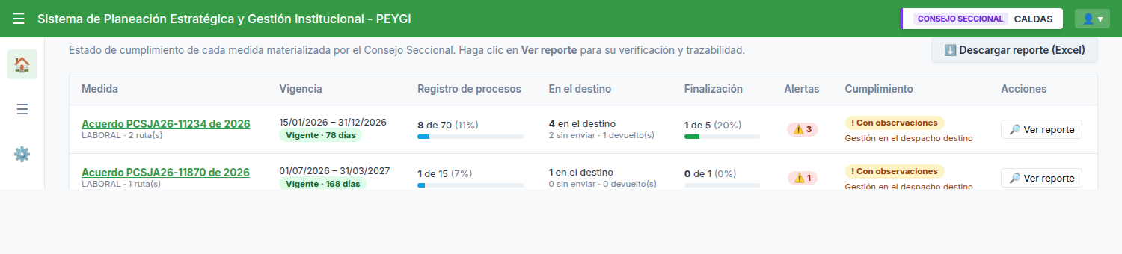

HU02 – Verificar el avance por ruta y la trazabilidad de la medida

Historia de usuario HU02

Yo Como | Administrador del Consejo Seccional
Quiero | verificar el avance de la medida por ruta despacho origen ➔ destino y su trazabilidad completa
Para | comprobar que la medida se ejecuta como fue materializada hasta la finalización de sus procesos

Descripción de la HU

Descripción: el reporte de la medida (botón 'Ver reporte') muestra las cifras de la medida (autorizados, registrados, sin enviar, en destino, finalizados y devueltos), el avance por ruta con los administradores autorizados de cada despacho y la línea de tiempo de la trazabilidad de la medida con los hitos de sus procesos, ordenada por fecha.
- Entrada: la medida seleccionada en la tabla del reporte por medida.
- Salida: cifras, avance por ruta, trazabilidad de la medida y botones 'Descargar procesos de la medida' y 'Ver en el reporte por proceso'; el reporte se cierra con el botón 'Cerrar', la '✕' o la tecla Escape.

Precondiciones:
- La medida está materializada y aparece en la tabla del reporte por medida.

Criterios de Aceptación

HU02_CA01 – Avance por ruta origen ➔ destino
Dado que el administrador abre el reporte de una medida,
Cuando consulta el avance por ruta,
Entonces el sistema muestra, por cada ruta despacho origen ➔ destino, los procesos autorizados, registrados, en destino, finalizados, devueltos y las alertas, junto con el administrador autorizado de cada despacho (o la marca 'Administrador pendiente').

HU02_CA02 – Trazabilidad de la medida
Dado que el reporte de una medida está abierto,
Cuando el administrador consulta la trazabilidad,
Entonces el sistema muestra la línea de tiempo con los eventos de la medida (acuerdo y/o resolución del Consejo Superior, despachos garantizados por la UDAE, materialización y notificación) y los hitos de sus procesos (registro, envío, finalización y devolución al origen), ordenados por fecha.

HU02_CA03 – Paso al reporte por proceso
Dado que el reporte de una medida está abierto,
Cuando el administrador presiona 'Ver en el reporte por proceso',
Entonces el sistema cierra el reporte, cambia a la pestaña 'Reporte por proceso' y aplica el filtro de la medida.

HU02_CA04 – Descarga de los procesos de la medida
Dado que el reporte de una medida está abierto,
Cuando el administrador presiona 'Descargar procesos de la medida',
Entonces el sistema descarga un archivo Excel con el radicado, las partes, los despachos origen y destino con sus administradores, el estado procesal, el estado en la medida, la alerta y las fechas de registro, envío y último movimiento.

Captura HU02 - Tabla del reporte por medida: el botón 'Ver reporte' abre el avance por ruta y la trazabilidad de la medida

HU03 – Consultar el reporte por proceso y su trazabilidad

Historia de usuario HU03

Yo Como | Administrador del Consejo Seccional
Quiero | consultar el estado y la trazabilidad completa de los procesos de las medidas
Para | verificar cada proceso desde su registro hasta su finalización o devolución al origen

Descripción de la HU

Descripción: la pestaña 'Reporte por proceso' lista los procesos de las medidas con su radicado y partes, la medida, la ruta despacho origen ➔ destino, el estado procesal, el estado en la medida (Registrado · pendiente de envío, Recibido · sin actuación, En trámite, Finalizado o Devuelto al despacho origen) y el último movimiento. La tabla se ordena mostrando primero los procesos con alerta.
- Entrada: texto de búsqueda (radicado, partes o despacho) y filtros de medida, despacho y estado del proceso (incluidos 'En el despacho destino' y '⚠️ Con alerta'); el botón '✕ Limpiar' restablece los filtros.
- Salida: tabla de procesos con el conteo 'Mostrando X de Y proceso(s)', trazabilidad del proceso (botón 'Trazabilidad') y descarga del reporte en Excel.

Precondiciones:
- Existen procesos registrados en las medidas del consejo seccional.

Criterios de Aceptación

HU03_CA01 – Filtros y conteo
Dado que el administrador ingresa un texto de búsqueda o selecciona un filtro de medida, despacho o estado del proceso,
Cuando el sistema procesa la consulta,
Entonces la tabla muestra únicamente los procesos que cumplen los filtros, con el texto 'Mostrando X de Y proceso(s)'.

HU03_CA02 – Sin resultados y limpiar
Dado que ningún proceso cumple los filtros o la búsqueda ingresada,
Cuando la tabla se actualiza,
Entonces el sistema muestra el mensaje 'No hay procesos con los filtros seleccionados.' y el botón '✕ Limpiar' restablece los filtros y vuelve a mostrar todos los procesos.

HU03_CA03 – Trazabilidad del proceso
Dado que el administrador presiona 'Trazabilidad' en un proceso,
Cuando se abre el reporte del proceso,
Entonces el sistema muestra los despachos origen y destino con sus administradores, el estado procesal, el estado en la medida con su alerta, las etapas del proceso (Medida, Registro, Envío al destino, Gestión y Finalización) y la línea de tiempo de sus movimientos.

HU03_CA04 – Descarga del reporte por proceso
Dado que el administrador presiona 'Descargar reporte (Excel)' de la pestaña 'Reporte por proceso',
Cuando el sistema genera el archivo,
Entonces descarga los procesos con sus despachos y administradores, estados, alertas y fechas, respetando los filtros aplicados.

Captura HU03 - Reporte por proceso: filtros, estado en la medida y último movimiento
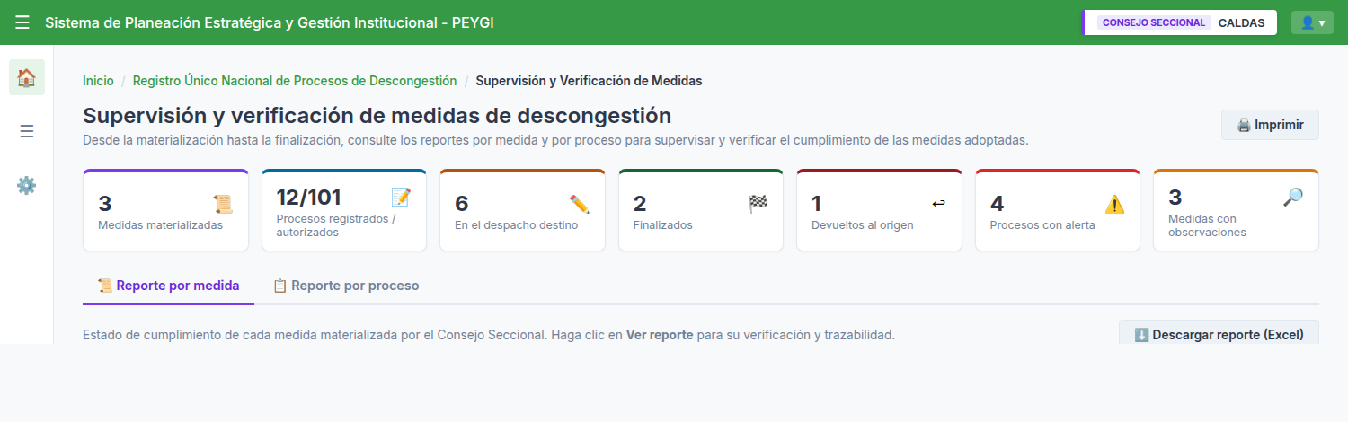

HU04 – Identificar alertas de procesos sin actuación o con actuación vencida

Historia de usuario HU04

Yo Como | Administrador del Consejo Seccional
Quiero | identificar los procesos recibidos sin actuación o con la próxima actuación vencida
Para | exigir la gestión oportuna de los procesos de la medida en los despachos destino

Descripción de la HU

Descripción: el sistema calcula las alertas a partir del último movimiento de cada proceso: un proceso recibido en el despacho destino sin actuación por más de 5 días genera la alerta 'Sin actuación hace X días', y un proceso en trámite cuya fecha de próxima actuación ya pasó genera 'Próxima actuación vencida (fecha)'.
- Las alertas se presentan en el reporte por proceso (columna 'Estado en la medida'), en el reporte por medida (columna Alertas y verificación 'Gestión en el despacho destino') y en el indicador general 'Procesos con alerta'.
- Umbral del prototipo: 5 días sin actuación.

Precondiciones:
- Existen procesos recibidos en los despachos destino de las medidas.

Criterios de Aceptación

HU04_CA01 – Proceso sin actuación
Dado que un proceso fue recibido en el despacho destino y no registra actuación,
Cuando han pasado más de 5 días desde su envío,
Entonces el sistema muestra la alerta 'Sin actuación hace X días' en la fila del proceso del reporte por proceso.

HU04_CA02 – Próxima actuación vencida
Dado que la última actuación de un proceso en trámite tiene fecha de próxima actuación,
Cuando esa fecha ya pasó,
Entonces el sistema muestra la alerta 'Próxima actuación vencida (dd/mm/aaaa)' en la fila del proceso.

HU04_CA03 – Alertas en el reporte por medida
Dado que una medida tiene procesos con alerta,
Cuando el administrador consulta el reporte por medida,
Entonces la columna Alertas muestra el número de procesos con alerta y la verificación 'Gestión en el despacho destino' indica la cantidad de procesos sin actuación o con la próxima actuación vencida.

HU04_CA04 – Filtro de procesos con alerta
Dado que el administrador presiona el indicador 'Procesos con alerta' o selecciona el estado '⚠️ Con alerta' en el filtro del reporte por proceso,
Cuando el sistema aplica el filtro,
Entonces el reporte muestra únicamente los procesos con alerta, ordenados primero en la tabla.

Captura HU04 - Reporte por proceso: alertas de procesos sin actuación o con actuación vencida

Requerimientos No funcionales

Se anexa la lista de chequeo GTI-TIC-FM-029 Criterios no funcionales de los sistemas de información.

Captura general - Pantalla completa de la supervisión y verificación de medidas de descongestión
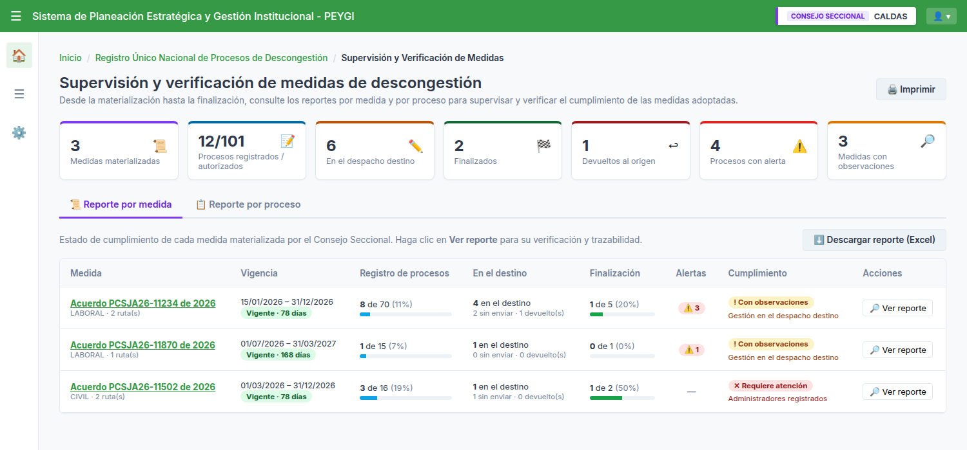
NÚMERO/CANTIDAD DE USUARIOS POTENCIALES: | Por definir
IDENTIFICACIÓN DE LOS USUARIOS POTENCIALES:

- Administrador del Consejo Seccional: usuario autenticado del Consejo Seccional (CALDAS en el prototipo); supervisa y verifica el cumplimiento de las medidas materializadas mediante los reportes por medida y por proceso y sus alertas. Uso diario.

FRECUENCIA DE USO ESPERADA DEL SISTEMA Y/O DESARROLLO SOLICITADO: | MARQUE CON UNA X LA OPCIÓN SELECCIONADA
 | Frecuente (Diario) |  |  | X
 | Ocasional (1 a 5 veces a la semana)
 | Con frecuencia definida (Mensual, semestral o anual)
 | A solicitud (solo cuando existan cambios)
TIPO DE ACCESO: | WEB |  |  | Sí
TIPO DE ACCESO: | Externo |  |  | No
TIPO DE ACCESO: | Escritorio Interno |  |  | No
ÁREAS INVOLUCRADAS:

- Consejo Superior de la Judicatura.
- Consejos Seccionales.
- Unidad de Desarrollo y Análisis Estadístico (UDAE).
- Despachos judiciales.
- Oficina de TI.

Observaciones adicionales

Preguntas abiertas:
- ¿La descarga de los reportes debe ser en formato Excel nativo o CSV con separador ';' (comportamiento del prototipo)? En excel

Aprobación solicitud del requerimiento por dependencia solicitante
SOLICITANTE |  |  | LIDER FUNCIONAL
Nombre: |  |  | Nombre:
Cargo: |  |  | Cargo:
Firma: |  |  | Firma:

Control de versiones

Versión | Fecha | Descripción de la modificación
1.0 | 14/10/2026 | Versión inicial

